КАК ОФОРМИТЬ ГАРАЖ?

Методические рекомендации
о реализации "гаражной амнистии"

Методические рекомендации для граждан по применению федерального закона от 5 апреля 2021 года № 79-ФЗ

«О внесении изменений в отдельные законодательные акты Российской Федерации» («гаражная амнистия»)

Настоящие рекомендации подготовлены для оказания помощи гражданам в оформлении гаражей, которыми они пользуются долгие годы.

Федеральный закон от 5 апреля 2021 года № 79-ФЗ «О внесении изменений в отдельные законодательные акты Российской Федерации» («О гаражной амнистии»), вступающий в силу с 1 сентября 2021 года, предоставит широкие возможности для гражданина наконец-то стать законным владельцем своего гаража, зарегистрировав право собственности на него в Едином государственном реестре недвижимости. После этого гараж будет официально ВАШ, и это будет признано государством.

Закон предусматривает возможность не только оформления самого гаража, но и бесплатного предоставления земли под ним.

Настоящие рекомендации пошагово расскажут о том, как воспользоваться новым законом, на какие конкретно случаи он распространяется.

В реализации Вашего права на оформление гаража призваны помочь органы местной, региональной и федеральной власти.

Закон действует до 1 сентября 2026 года, поэтому не стоит откладывать оформление гаража в долгий ящик.

Вы сможете оформить гараж при соблюдении одновременно трёх условий:
1
Гараж является капитальным, то есть имеет прочную связь с землёй
2
Гараж построен до введения в действие действующего Градостроительного кодекса Российской Федерации
(до 29.12.2004)

3
Гараж НЕ признан самовольной постройкой
по суду или решению органа местного самоуправления

Вам не помешают оформить гараж следующие обстоятельства:
1
Гаражный кооператив, членом которого Вы являлись, уже не существует
2
Ваш гараж имеет общие стены с другими гаражами и находится
с ними в одном ряду
3
У Вас не оформлена земля под гаражом
4
Гражданин, у которого Вы приобрели гараж, умер, или Вам о нём ничего неизвестно
5
Гараж принадлежал кому-то из Ваших близких родственников, но после его смерти гараж по наследству не был оформлен
6
Земля под гаражом предоставлена кооперативу на праве постоянного (бессрочного) пользования или на праве аренды

Оформить гараж Вам позволят:

1
ЛЮБОЕ решение органа власти (в том числе советского перио- да), подтверждающее, что ранее Вам был предоставлен земельный участок
под гаражом
2
ЛЮБОЕ решение завода, фабрики, совхоза, колхоза или иного предприятия, при котором был построен гараж
3
Справка или иной документ, подтверждающие выплату пая в гаражном кооперативе
4
Решение общего собрания гаражного кооператива, подтверждающее распределение Вам гаража

5
Старый технический паспорт на гараж, который Вы заказывали для технической инвентаризации гаража
6
Документы о подключении гаража к электрическим сетям или иным сетям инженерного обеспечения
7
Документы о наследстве, если гараж принадлежал Вашему наследодателю (отцу, матери, дедушке, бабушке, иным родственникам)
8
Документы, подтверждающие приобретение Вами гаража
у другого лица

Если у Вас нет указанных документов, это не означает, что Вы не сможете оформить гараж

Органы власти Вашего региона наделены полномочиями по определению других документов, которые являются основанием для оформления прав на гараж
по «гаражной амнистии» 6

Вы убедились, что Ваш гараж подходит под «гаражную амнистию» (Шаг 1)

У Вас есть необходимые документы (Шаг 2)
Вам нужно выяснить, стоит ли земельный участок под Вашим гаражом на кадастровом учёте

Это можно сделать, обратившись:

в МФЦ
в орган местного самоуправления в Росреестр
в филиал Кадастровой палаты в Вашем муниципальном образовании
к кадастровому инженеру

Сведения о земельных участках, стоящих на кадастровом учёте, можно найти на публичной кадастровой карте Росреестра (https://pkk.rosreestr.ru)

Сведения о земельных участках также доступны на сайте Росреестра в разделе
«Справочная информация по объектам недвижимости в режиме online»

В случае если Ваш земельный участок не стоит на кадастровом учете, Вам предстоит его образовать (см. Шаг 4)
В случае если Ваш земельный участок стоит
на кадастровом учете и у него есть точные границы, то переходите к Шагу 7.
В этом случае Вам нужно обратиться
к кадастровому инженеру за подготовкой
технического плана гаража
7

Уточните в местной администрации, утверждался ли
на территорию, где расположен Ваш гараж, проект межевания территории. Это документ, который заранее определяет направления развития этой территории и границы земельных участков

НО нужно иметь в виду, что в соответствии
с Земельным кодексом Российской Федерации схему нельзя готовить там, где утвержден проект
межевания

ОДНАКО Вы можете этого не делать, сразу приступив к подготовке схемы границ участка под Вашим гаражом

Как подготовить схему? Кто это может сделать?
Вы можете сделать это самостоятельно, воспользовавшись утвержденной формой, но лучше обратиться за этой услугой
к кадастровому инженеру

Схема может быть подготовлена в бумажном виде или в виде электронного документа по форме:

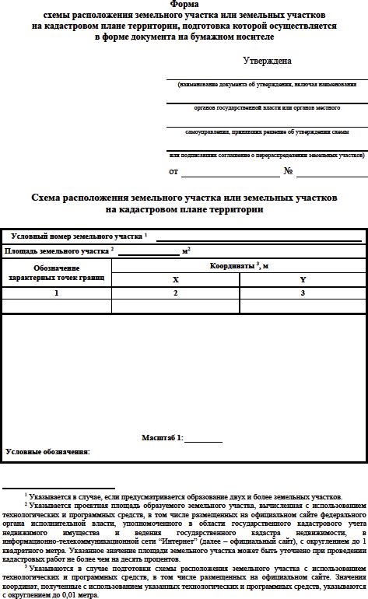

Когда схема расположения земельного участка подготовлена и оформлена

Шаг 5. Схема есть, что дальше?
в соответствии с установленными правилами, Вам предстоит официально обратиться в орган публичной власти, который распоряжается земельным участком под Вашим гаражом

Если земельный участок находится в муниципальной собственности или
в государственной неразграниченной собственности, – это муниципалитет
Если гараж расположен на земле, которая находится в региональной собственности, то заявление нужно
подавать в адрес региональной власти, если в федеральной – то в Росимущество (соответствующее региональное территориальное управление)

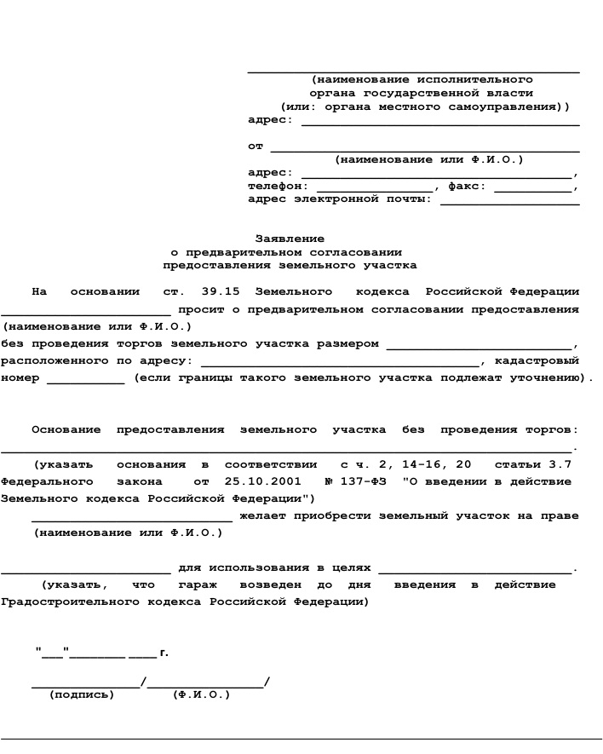
Вы подаете заявление о предварительном согласовании предоставления земельного участка:

ВАЖНО! Земельный участок образуется в границах, соответствующих размещению Вашего гаража

Срок рассмотрения заявления – 30 дней

По истечении 30 дней с момента подачи заявления о предварительном согласовании предоставления земельного участка Вы получаете решение о предварительном согласовании предоставления земельного участка
Шаг 6. Ваше заявление рассмотрено и принято положительное решение

Если Вы получили отказ в принятии такого решения, то такой отказ должен содержать конкретные и предусмотренные законом основания, по которым принято такое решение
На основании положительного решения Вы идете к кадастровому инженеру и просите его подготовить межевой план земельного участка и технический план гаража

ПОМНИТЕ, что кадастровый инженер является лицом, у которого есть специальные знания, поэтому он точно знает, как именно подготовить эти документы

ВАЖНО! Заключите с кадастровым инженером договор подряда, где будут предусмотрены цена и сроки выполнения работ

ОЧЕНЬ ВАЖНО! Заранее обратитесь в местную администрацию, поскольку закон предусматривает возможность выполнения кадастровых работ за счёт бюджета

Когда кадастровый инженер сообщил Вам, что документы готовы, Вам нужно обратиться в Росреестр для постановки земельного участка на государственный кадастровый учет
Шаг 7. Кадастровый инженер подготовил для Вас межевой план земельного участка и технический план гаража

Это можно сделать в МФЦ либо подать документы в электронном виде. Эту работу может сделать
за Вас и сам кадастровый инженер, если Вы заранее с ним договорились об этом
По результатам данной процедуры Вы получаете выписку из ЕГРН
на земельный участок под Вашим гаражом

Теперь у Вас есть все необходимые документы для оформления права на гараж и на земельный участок под ним

После того, как Вы прошли шаги 1 – 7, у Вас на руках имеются:

Решение о предварительном согласовании предоставления земельного участка

Выписка из Единого государственного реестра недвижимости на земельный участок

Если ранее до вступления в силу Закона «О гаражной амнистии» уже был проведен государственный кадастровый учёт гаража,

Технический план на гараж
то, возможно, на этом этапе у Вас есть и выписка из ЕГРН на сам гараж, однако права на него пока не зарегистрированы

Этих документов достаточно, чтобы завершить оформление прав и на земельный участок, и на гараж. Направьте эти документы официально в администрацию, они являются основанием для того, чтобы было принято решение о предоставлении земельного участка в собственность бесплатно.

Что должна сделать администрация:

1 Принять решение о предоставлении земельного участка в собственность бесплатно
Подать в Росреестр заявление о регистрации Вашего права собственности на земельный участок и о государственном кадастровом учете гаража, и о регистрации Вашего права собственности на гараж
2

3 Передать Вам выписки из ЕГРН, подтверждающие регистрацию прав на гараж и землю

А я и не знал, что так можно! Здорово!
Спасибо, что поделился!

Получив выписку из ЕГРН
на земельный участок и гараж, можете быть уверены, что Вы достигли нужного результата, теперь гараж Ваш!

положительным опытом с другими участниками гаражного сообщества и Вашими знакомыми, кому это может быть полезно
Поделитесь
Здравствуйте, Ефим Петрович! Поздравьте меня, я оформил гараж в собственность! Хотите узнать, как это сделать? Я пришлю вам ссылку на методичку

1
Прежде чем начать оформление гаража, тщательно посмотрите ВСЕ документы, которые у Вас есть и которые могут иметь хоть какое-то отношение к гаражу, который Вы используете. Каждый из этих документов может пригодиться при оформлении.
Любые справки, решения, технические описания, решения гаражного кооператива могут являться основанием для оформления прав на гараж
2
Если Вы решили начать оформление гаража,
прежде всего обратитесь в местную администрацию, узнайте, как на территории Вашего муниципалитета будет реализовываться «гаражная амнистия».
Возможно, со стороны местной власти будет организованная работа по всем гаражам и Вам можно будет избежать излишних процедур

3
Если Вам что-то непонятно в процедуре оформления, Вы всегда можете обратиться с письмом в центральный аппарат Росреестра, где Вам в письменном виде подробно дадут необходимые пояснения
4
Прежде чем оформлять гараж, обратитесь в местное БТИ, возможно, у них имеются на хранении документы, содержащие описание Вашего гаража.
Возможно, это позволит Вам избежать расходов
на кадастровые работы по подготовке технического плана гаража

Не все гаражи являются капитальными постройками, признаваемыми объектами недвижимости

Объектами недвижимости признаются те гаражи, которые имеют прочную связь с землей и которые невозможно перенести без причинения ущерба их назначению. Другими словами, если гараж нельзя перенести без его разрушения, то этот гараж является недвижимостью.

«Гаражная амнистия» не распространяет своё действие на некапитальные гаражи, в том числе гаражи типа «ракушка»
Вместе с тем закон предусмотрел ряд механизмов, затрагивающих и такие объекты

Во-первых, земля под ними не оформляется в собственность или в аренду. Муниципалитет утверждает схему размещения некапитальных гаражей на своей территории, где отражаются места размещения этих гаражей. Порядок разработки этой схемы и включения в нее некапитальных гаражей устанавливается регионом. ВАЖНО, что по закону в эту схему могут входить и существующие некапитальные гаражи.
По вопросу включения Вашего гаража в муниципальную схему требуется обратиться в муниципалитет

Во-вторых, следует учесть, что размещение некапитальных гаражей осуществляется за плату, размер которой будет установлен органами власти (по земле, находящейся в государственной собственности) и муниципалитетами (по земле, находящейся
в муниципальной собственности)

Существует одна особенность, которая распространяется на гаражные кооперативы, которые сохранили свои права на землю (которые ранее были наделены правом постоянного (бессрочного) пользования), где расположены некапитальные гаражи.
В частности, для граждан, владеющих некапитальными гаражами в таких кооперативах, закон также предусмотрел возможность БЕСПЛАТНОЙ приватизации земельных участков

Размещение мест для стоянки средств передвижения инвалидов вблизи их места жительства также осуществляется на основании схемы, разрабатываемой муниципалитетом
Места для размещения средств для передвижения инвалидов

Для инвалидов подобное размещение является бесплатным и основывается на нормах Федерального закона «О социальной защите инвалидов в Российской Федерации»

Место для стоянки средств передвижения инвалидов может представлять собой обычную парковку (стоянку), либо некапитальный объект, который можно использовать для размещения транспортного средства инвалидов

Также для инвалидов закон «о гаражной амнистии» предусмотрел новый вид льготы в виде возможности первоочередного права на предоставление земельного участка для размещения гаража

Данное право предусматривает, что инвалиду для строительства нового гаража свободный земельный участок может быть предоставлен в аренду без проведения торгов. При этом арендная плата не может быть выше земельного налога

Образцы возможных документов, прилагаемых к заявлению о предварительном согласовании предоставления земельного участка
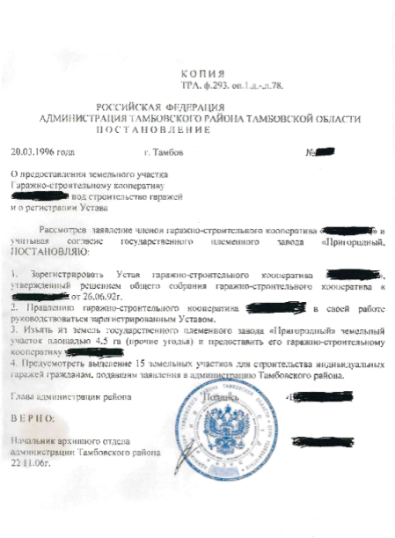
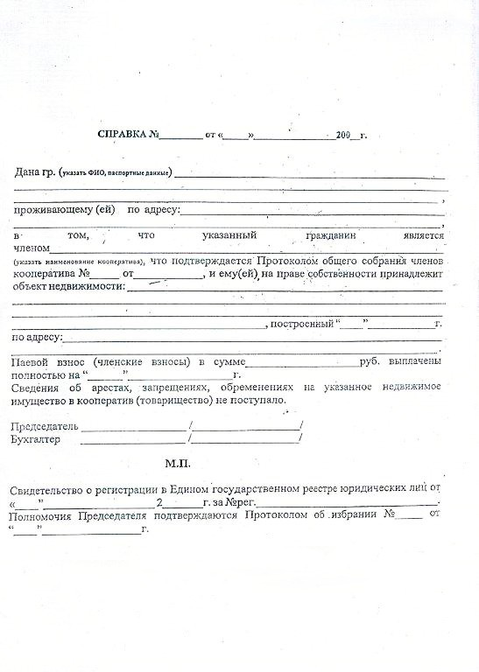

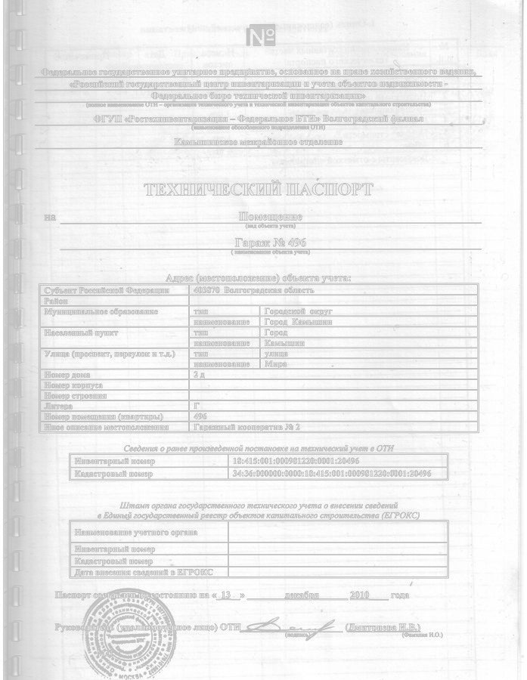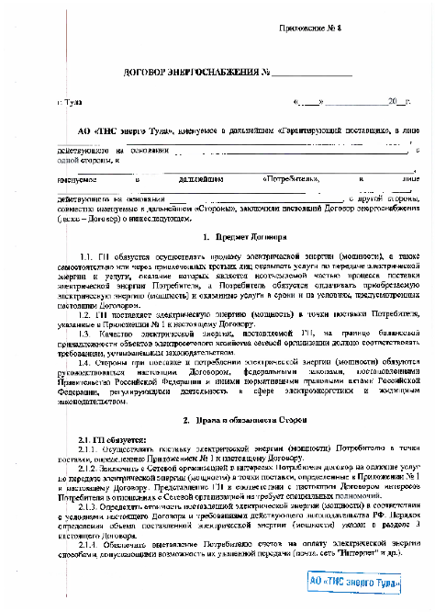

гараж капитальный?

право собственности
на гараж зарегистрировано?

да нет
исходный земельный участок был предоставлен гаражному кооперативу на праве постоянного бессрочного пользования или аренды?

да нет да
нет

оформление земельного участка под гаражом осуществляется
в собственность бесплатно в общем порядке, предусмотренном
ст. 39. 20 3К РФ
земельный участок под гаражом образован? границы уточнены?

нет

использование земельного участка под гаражом возможно без предоставления в случае наличия утвержденной уполномоченным органом схемы размещения таких объектов (ст. 39.36-1 3К РФ)

да

обращение к кадастровому инженеру в целях подготовки технического плана гаража

заявление в уполномоченный орган
о предоставлении земельного участка

заявление в уполномоченный орган о предварительном согласовании предоставления земельного участка

принятие уполномоченным органом решения
о предварительном согласовании предоставления земельного участка

обращение к кадастровому инженеру в целях подготовки межевого плана земельного участка, технического плана гаража

принятие уполномоченный органом решения о предоставлении земельного участка
заявление в Росреестр о постановке земельного участка на государственный кадастровый учёт

получение выписки из ЕГРН об основных характеристиках объектах недвижимости (на земельный участок)

направление уполномоченным органом заявления в Росреестр о регистрации права гражданина на гараж и земельный участок
направление в уполномоченный орган технического плана гаража и выписки из ЕГРН на земельный участок

самостоятельная подача гражданином заявления в Росреестр о регистрации права на гараж и земельный участок

права на гараж и земельный участок зарегистрированы в ЕГРН

Справочная информация по реализации Закона "О гаражной амнистии"

21

I Перечень полномочий

Перечень полномочий органов государственной власти субъектов Российской Федерации в соответствии с Федеральным законом
от 5 апреля 2021 года № 79-ФЗ «О внесении изменений в отдельные законодательные акты Российской Федерации»

- Предоставление земельных участков, находящихся в государственной собственности субъектов Российской Федерации, на которых расположены гаражи

- Установление перечня документов, которые могут являться основанием для предоставления земельных участков, на которых расположены гаражи, в собственность бесплатно

- Определение порядка утверждения схемы размещения некапитальных гаражей и мест для стоянки транспортных средств инвалидов на территории муниципальных образований

- Установление размера платы за размещение некапитальных гаражей на земельных участках, находящихся в государственной собственности субъектов Российской Федерации, земель или земельных участков, государственная собственность на которые не разграничена

- Установление перечня категорий граждан, имеющих право на бесплатное использование земель или земельных участков, находящихся государственной или муниципальной собственности, для размещения некапитальных гаражей

- Подача на государственный кадастровый учет и государственную регистрацию прав документов для регистрации прав граждан
на гаражи и земельные участки (после предоставления земельных участков в собственность бесплатно)

- Проведение кадастровых и комплексных кадастровых работ в отношении гаражей и земельных участков

- Установление состава мероприятий, направленных на выявление лиц, использующих гаражи на территории муниципальных образований,
а также на оказание содействия гражданам в оформлении прав на данные объекты

Перечень полномочий органов местного самоуправления в соответствии с Федеральным законом от 5 апреля 2021 года № 79-ФЗ
«О внесении изменений в отдельные законодательные акты Российской Федерации»

- Предоставление земельных участков, находящихся в муниципальной собственности или государственная собственность на которые не разграничена, на которых расположены гаражи

- Утверждение схемы размещения некапитальных гаражей и мест для стоянки транспортных средств инвалидов на территории муниципальных образований

- Установление размера платы за размещение некапитальных гаражей на земельных участках, находящихся в муниципальной собственности

- Подача на государственный кадастровый учет и государственную регистрацию прав документов для регистрации прав граждан на гаражи и земельные участки (после предоставления земельных участков в собственность бесплатно)

- Проведение кадастровых и комплексных кадастровых работ в отношени гаражей и земельных участков

- Выявление лиц, использующих гаражи на территории муниципальных образований

- Оказание содействия гражданам в оформлении прав на гаражи и земельные участки

Особенности предоставления земельных участков

Предоставление земельных участков, находящихся в государственной или муниципальной собственности, в рамках «гаражной амнистии» осуществляется по общим правилам, предусмотренным Земельным кодексом Российской Федерации. Основными особенностями
«гаражной амнистии» в части предоставления земельных участков являются следующие:

- Возможность предоставления земельного участка, на котором
расположен гараж, оформленные права на который отсутствуют

- Возможность предоставления земельного участка, на котором расположен объект (гараж), которая должна оцениваться исходя из характеристик самого гаража (капитальность, год постройки, отсутствие факта отнесения к числу самовольных построек)

- Возможность предоставления земельного участка, на котором расположен гараж, независимо от перечня видов разрешенного использования, предусмотренных градостроительным регламентом в составе правил землепользования и застройки

- Возможность предоставления земельного участка, на котором расположен гараж, без учета того, что он может находиться в границах территории, подлежащей комплексному и устойчивому развитию территории

имеется утвержденный проект межевания территории, который
не предусматривает образования земельного участка под гаражом (имеются препятствия для подготовки схемы расположения земельного участка на кадастровом плане территории)
26
Важно обратить внимание, что Закон «О гаражной амнистии»
в части предоставления земельных участков не установил каких-либо особенностей в части иных требований, которые должны соблюдаться при предоставлении земельных участков.

В частности, в соответствии с Земельным кодексом Российской Федерации при предоставлении земельного участка следует учитывать, что он не может быть предоставлен в случае, если:

его правовой режим не соответствует ограничениям, установленным в зонах с особыми условиями использования территории (охранные зоны, санитарно-защитные зоны, зоны охраны объектов культурного наследия, водоохранные зоны, прибрежные защитные полосы, зоны затопления и подтопления и т.д.)

Гаражи как движимые и недвижимые вещи

Одним из ключевых вопросов применения Закона «О гаражной амнистии» является разграничение капитальных и некапитальных гаражей, поскольку данное обстоятельство будет влиять на механизм оформления земли под ними

Капитальные гаражи
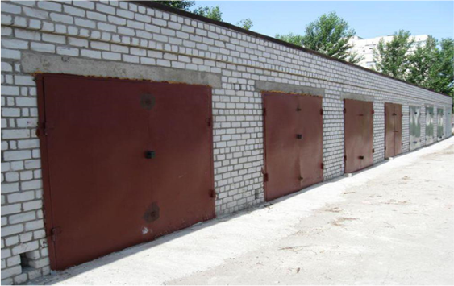

Из совокупного толкования положений Гражданского кодекса Российской Федерации, Градостроительного кодекса Российской Федерации и сложившейся судебной практики можно определить следующие признаки, позволяющие отнести объект к капитальным гаражам (гаражам, относящимся к недвижимости):

объект связан с землей так, что его перемещение без несоразмерного ущерба его назначению невозможно (например, у объекта имеется фундамент)

он создан из строительных материалов, используемых для капитального строительства, таких как кирпич, бетонные плиты и т.д.

у объекта имеется присоединение к сетям инженерно-технического обеспечения у объекта имеются стены и крыша
объект был возведен на предоставленном (или выделенном иным образом)
для его строительства земельном участке 27

Некапитальные гаражи

В случае если гараж не отвечает признакам, позволяющим отнести его к недвижимым вещам, такой гараж будет считаться некапитальным (движимое имущество)

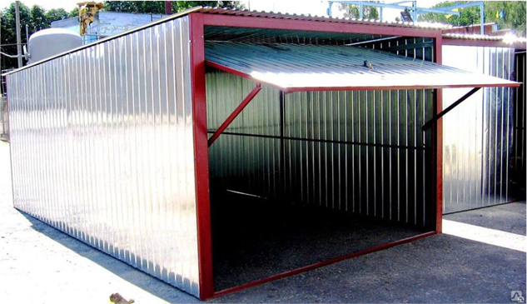

Государственной регистрации в Едином государственном реестре недвижимости подлежат права исключительно на недвижимое имущество (капитальные гаражи) Таким образом, права на некапитальный гараж не могут быть зарегистрированы

Градостроительным кодексом Российской Федерации предусмотрено, что некапитальные строения, сооружения – это строения, сооружения, которые не имеют прочной связи с землей и конструктивные характеристики которых позволяют осуществить их перемещение и (или) демонтаж и последующую сборку без несоразмерного ущерба назначению и без изменения основны характеристик строений, сооружений (в том числе киосков, навесов и других подобных строений, сооружений)

Содействие гражданам
Закон «О гаражной амнистии» предусматривает, что органы местного самоуправления вправе оказывать содействие гражданам в приобретении прав на гаражи и земельные участки, на которых они расположены. При этом перечень конкретных мер по оказанию содействия будет зависеть от конкретного региона.
В частности, к таким мерам могут относиться:

организация и проведение рабочих встреч с представителями гаражных кооперативов в целях выявления проблем, сложившихся в конкретном гаражном кооперативе, и путей их решения

консультирование граждан по вопросу применения «гаражной амнистии» с учетом конкретной ситуации и имеющихся у граждан на руках документов

помощь в подготовке документов (например, схем расположения земельных участков на кадастровом плане территории)
заблаговременный анализ архивных документов, находящихся
на хранении в органах местного самоуправления, подтверждающих создание гаражей либо предоставление земельных участков гаражным кооперативам для выдачи таких документов гражданам с целью дальнейшего оформления прав на гаражи и земельные участки под ними

взаимодействие с местными организациями, которыми ранее осуществлялась техническая инвентаризация объектов капитального строительства, с целью выдачи гражданам архивных документов технической инвентаризации для целей использования
для оформления прав на гаражи и земельные участки под ними
взаимодействие с территориальным органом Росреестра
на территории региона по подаче органами публичной власти заявлений о государственном кадастровом учете и государственной регистрации прав на гаражи и земельные участки под ними после предоставления таких земельных участков гражданам в собственность бесплатно
финансирование кадастровых работ в отношении гаражей
и земельных участков под ними (при наличии имеющихся бюджетных средств)

Остались вопросы? Наши контакты:

Федеральная служба государственной регистрации, кадастра и картографии (Росреестр)

Единый справочный телефон:
8 (800) 100-34-34
Сайт rosreestr.gov.ru
Инстаграм www.instagram.com/rosreestr.ru/ Фейсбук www.facebook.com/rosreestr.ru
Адрес приёма корреспонденции в центральном аппарате Росреестра: 101000, Москва, Чистопрудный бульвар, д. 6/19

Отсканирйуйте QR-код с помощью фотокамеры своего смартфона и перейдите по ссылке –
Вы получите онлайн-версию методички по реализации «гаражной амнистии»

